информация

СЪГЛАСНО ИЗИСКВАНИЯТА НА ЧЛ. 48, АЛ. 3 ОТ НАРЕДБА № 25,

ИЗГОТВЕНА ОТ УД „СТАТУС КАПИТАЛ” АД
ОТНОСНО ПОРТФЕЙЛА
НА ДОГОВОРЕН ФОНД „СТАТУС НОВИ АКЦИИ”

ЗА ПЕРИОДА от 01.2.2011 г. до 28.2.2011 г.

Направени промени в структурата на портфейла и обосновка за тях
Към края на февруари 2010 г. нетната стойност на активите е 4 110 924.94 лева, което представлява намаление от 20 533.07 лева спрямо края на януари. За същият период дяловете в обръщение намаляват с 8 036.0779 и достигат до 5 496 862.4354. Направените инвестиции са само в акции на публични дружества, за които се смята, че притежават потенциал да допринесат за покачване на нетната стойност на активите на договорния фонд, спазвайки ограниченията до 90% от общите активи да бъдат инвестирани в акции.

Изменение | Q4 2009 | Q1 2010 | Q2 2010 | Q3 2010 | Q4 2010 | Януари 2011 | Февруари 2011
SOFIX | -11.01% | -2.0% | -10.9% | 3.8% | -8.41% | 9.88% | 13.00%
CROBEX | -8.80% | 6.9% | -13.4% | 3.3% | -2.41% | 8.6% | -2.25%
BELEX 15 | -19.64% | 3.2% | -7.4% | -2.2% | 2.38% | 12.79% | 3.90%
BET-C | 2.14% | 29.7% | -20.3% | 10.6% | -0.14% | 5.9% | 3.61%
ISE 100 | 10.26% | 7.0% | -3.00% | 19.9% | 4.54% | -4.13% | -3.15%
DFNEW | -4.89% | 7.21% | -8.87% | 6.71% | 1.94% | 6.12% | -0.35%
Средно аритметично за индексите | -5.41% | 9.0% | -11.0% | 7.1% | -0.81% | -0.98% | 3.02%
Дял на съответната държава от активите на фонда | 31.12.2009 | 31.03.2010 | 30.06.2010 | 30.09.2010 | 31.12.2010 | 31.1.2011 | 28.2.2011
България | 27.40% | 24.70% | 24.02% | 20.77% | 19.96% | 20.42% | 22.52%
Хърватска | 5.72% | 8.55% | 9.07% | 8.25% | 8.63% | 9.63% | 10.48%
Сърбия и Македония | 11.27% | 11.52% | 11.19% | 9.92% | 9.09% | 10.18% | 10.71%
Румъния | 14.36% | 17.42% | 11.49% | 13.63% | 11.17% | 14.30% | 14.64%
Турция | 16.92% | 23.92% | 27.51% | 30.26% | 27.45% | 21.55% | 20.54%

Информация за риск-доходност на ДФ „Статус Нови Акции”
Индекс | Стандартно отклонение | Изменение 12 месеца | Изменение 24 месеца
SOFIX | 18.47% | 6.16% | 69.96%
CROBEX | 15.57% | 4.81% | 41.43%
BELEX 15 | 19.01% | 8.17% | 81.54%
BET-C | 23.55% | 11.38% | 174.16%
ISE 100 | 24.44% | 23.29% | 155.07%
Служебен бенчмарк | 13.5% | 10.76% | 104.43%
DFNEW | 11.76% | 0.23% | 20.35%
Стандартното отклонение е измерено на седмична база за последните 52 седмици.
Движение на цената на фонда спрямо служебния бенчмарк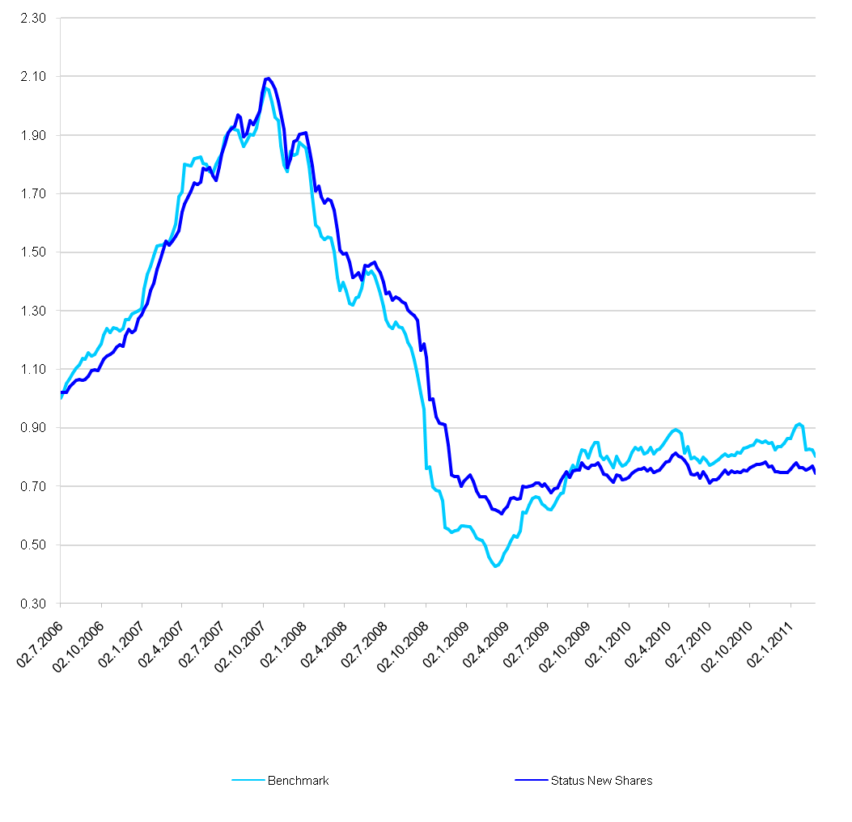
Събитията в северна Африка и Близкия изток повлияха на представянето на фонда през месеца основно през турския пазар. Там корекцията, започнала от ноември поради намеренията на турските власти да ограничат вноса на капитали, намери нови сили да продължи посоката си както поради географската близост на страната до Близкия изток, така и заради повишаването на цените на петрола, които се възприемат като допълнителен фактор за охлаждане на икономиката й.
В същото време пазарите от източна Европа като цяло се представиха добре през февруари, като това в особена степен се отнася за българския пазар. Поради тези фактори и за първи път от месеци увеличихме дела на българските акции в порфейла като направихме инвестиции в Трейс Груп Холд и Пловдив Юри Гагарин. Използвахме и изоставането на хърватския пазар от другите източноевропейкси пазари, за да увеличим експозицията си в Кончар Електроиндустрия.

Доходност по месеци | Средно аритметично за индексите | DFNEW
Февруари 2010 | -1.47% | -0.64%
Март 2010 | 4.94% | 5.03%
Април 2010 | 2.34% | 2.08%
Май 2010 | -9.96% | -7.20%
Юни 2010 | -3.50% | -3.34%
Юли 2010 | 2.71% | 3.50%
Август 2010 | 0.8% | 0.19%
Септември 2010 | 3.35% | 2.52%
Октомври 2010 | -0.81% | 1.94%
Ноември 2010 | -2.04% | -4.62%
Декември 2010 | 5.05% | 2.28%
Януари 2011 | 6.60% | -0.98%
Февруари 2011 | 3.02% | -0.35%

Доходност по тримесечия
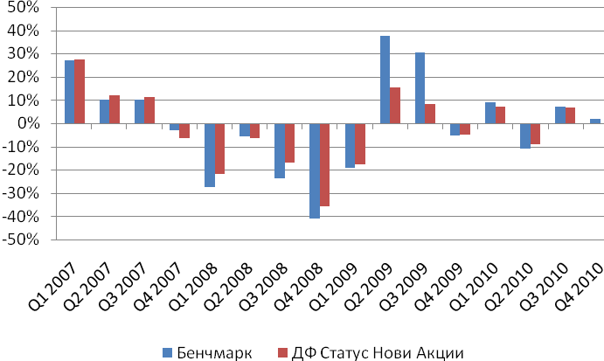

Обща промяна на петте индекса при база 28/05/2006
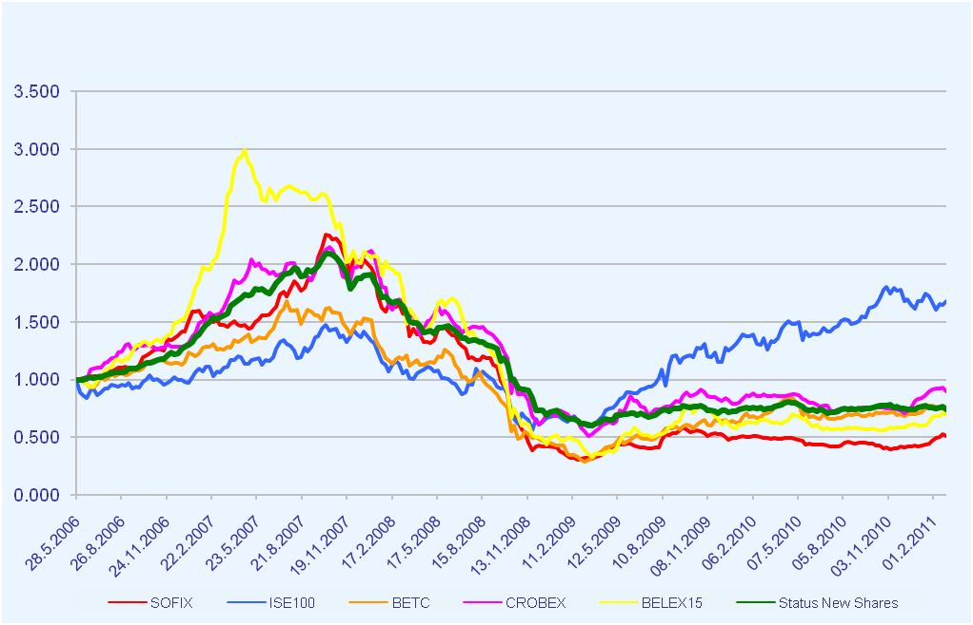

Обем и структура на инвестициите в портфейла

Стойност на портфейла в началото и в края на отчетния период в лева
Активи | 30.11.2010 | 31.12.2010 | 31.1.2011 | 28.2.2011 | Структура на активите спрямо общата им стойност /%/
Акции и права | 2 856 595 | 3 194 379 | 3 152 724 | 3 252 100 | 78.90%
Облигации | - | - | - | -
Парични средства | 441 972 | 17 395 | 211 845 | 87 328 | 2.12%
Депозити до 3 мес. | 466 676 | 972 933 | 775 033 | 776 722 | 18.84%
Вземания | 5 784 | 2 035 | 3 674 | 5 602 | 0.14%
Разходи за бъдещи периоди | 117 | 0 | 393 | 285 | 0.01%
Общо: | 3 771 145 | 4 186 742 | 4 143 668 | 4 122 038 | 100.00%

Стойност на притежаваните от ДФ “Статус Нови Акции” акции
 | 31.12.2010 |  |  | 31.1.2011
Дружество | Брой ценни книжа | Цена за брой | Балансова стойност | Брой ценни книжа | Цена за брой | Балансова стойност | Процент от активите
Акции България
Албена инвест холдинг | 5317 | 5.485 | 29164 | 5317 | 6.17 | 32790 | 0.80%
Софарма АД - София | 3321 | 3.900 | 12952 | 3321 | 4.44 | 14732 | 0.36%
София Комерс -заложни къщи АД | 9097 | 5.703 | 51880 | 9097 | 6.10 | 55492 | 1.35%
Индустриален Холдинг България АД | 23333 | 1.068 | 24920 | 23333 | 1.07 | 24966 | 0.61%
ИНДУСТРИАЛЕН ХОЛДИНГ БЪЛГАРИЯ АД - СОФИЯ rights |  |  |  | 23333 | 0.004 | 93 | 0.00%
Монбат АД | 3000 | 6.188 | 18564 | 3000 | 7.49 | 22470 | 0.55%
ТРЕЙС ГРУП ХОЛД АД |  |  |  | 452 | 90.66 | 40980 | 0.99%
ПЛОВДИВ ЮРИЙ ГАГАРИН БТ |  |  |  | 470 | 43.18 | 20292 | 0.49%
ПРАЙМ ПРОПЪРТИ БГ АДСИЦ | 282929 | 0.750 | 212197 | 282929 | 0.748 | 211631 | 5.13%
ФОНД ЗА НЕДВИЖИМИ ИМОТИ БЪЛГАРИЯ АДСИЦ | 10000 | 0.614 | 6140 | 10000 | 0.67 | 6670 | 0.16%
ДФ ДСК РАСТЕЖ | 255038 | 0.799 | 203842 | 255038 | 0.83 | 210473 | 5.11%
ДФ ОБЩИНСКА БАНКА - ПЕРСПЕКТИВА | 4274 | 11.662 | 49847 | 4274 | 11.85 | 50671 | 1.23%
ДФ ОБЩИНСКА БАНКА - БАЛАНСИРАН | 1690 | 11.836 | 20007 | 1690 | 11.99 | 20272 | 0.49%
ГЛОБЕКС ИСТЕЙТ ФОНД АДСИЦ | 149450 | 0.535 | 80013 | 149450 | 0.54 | 80013 | 1.94%
MAUNTIN PARADAIS INVEST ADSIC | 150000 | 0.910 | 136554 | 150000 | 0.91 | 136554 | 3.31%
Общо: |  |  | 846079 |  |  | 928099 | 22.52%
Акции Хърватска
Adris P-A | 560 | 75.946 | 42530 | 560 | 70.57 | 39517 | 0.96%
Atlanska Plovitba D.D. DUBROVNIK | 230 | 203.043 | 46700 | 230 | 199.47 | 45879 | 1.11%
Duro Dakovic holding | 1000 | 11.233 | 11233 | 1000 | 10.66 | 10664 | 0.26%
DALEKOVOD D.D. | 550 | 81.483 | 44816 | 550 | 67.93 | 37364 | 0.91%
Institut IGH d.d | 20 | 575.640 | 11513 | 20 | 540.26 | 10805 | 0.26%
Konchar Transformatori | 412 | 316.575 | 130429 | 412 | 319.92 | 131807 | 3.20%
Konchar Electroindustrija D.D. | 545 | 151.623 | 82634 | 844 | 149.45 | 126133 | 3.06%
ULJANIK PLOVIDBA D.D. | 174 | 167.444 | 29135 | 174 | 171.91 | 29913 | 0.73%
Общо: |  |  | 398990 |  |  | 432082 | 10.48%
Акции Румъния
BRD-Groupe Societe Generale Bucuresti | 12400 | 6.659 | 82568 | 12400 | 6.47 | 80212 | 1.95%
CNTEE TRANSELECTRICA SA | 8275 | 9.276 | 76761 | 8275 | 9.84 | 81467 | 1.98%
Oil Terminal Constanta | 199400 | 0.106 | 21061 | 199400 | 0.12 | 23182 | 0.56%
SC FONDUL PROPRIETATEA SA - BUCURESTI /FP/ | 330000 | 0.285 | 93957 | 330000 | 0.28 | 92616 | 2.25%
SIF Banat Crisana /SIF 1/ | 65000 | 0.466 | 30297 | 65000 | 0.48 | 31195 | 0.76%
SIF MOLDOVA BACAU | 234000 | 0.566 | 132388 | 234000 | 0.59 | 137657 | 3.34%
SIF OLTENIA CRAIOVA | 115000 | 0.631 | 72615 | 115000 | 0.65 | 74230 | 1.80%
SIF Transilvania /SIF 3/ | 158800 | 0.250 | 39671 | 158800 | 0.25 | 39066 | 0.95%
Farmaceutica Remedia SA | 104000 | 0.100 | 10435 | 104000 | 0.10 | 10640 | 0.26%
SNO - Santierul Naval Orsova | 17700 | 1.860 | 32919 | 17700 | 1.88 | 33337 | 0.81%
Общо |  |  | 592674 |  |  | 603603 | 14.64%
Акции Сърбия
Agrobanka a.d. Beograd | 120 | 157.094 | 18851 | 120 | 168.05 | 20165 | 0.49%
AIK banka a.d. Niš | 2557 | 72.919 | 186455 | 2557 | 77.51 | 198204 | 4.81%
ALFA PLAM a.d. Vranje | 266 | 149.746 | 39833 | 266 | 180.00 | 47880 | 1.16%
Jedinstvo AD | 42 | 114.035 | 4789 | 42 | 125.03 | 5251 | 0.13%
RTC LUKA LEGET A.D. | 223 | 53.074 | 11836 | 223 | 53.78 | 11994 | 0.29%
Novosadski sajam a.d. Novi Sad | 1949 | 32.820 | 63966 | 1949 | 33.26 | 64822 | 1.57%
Veterinarski zavod AD | 3017 | 11.648 | 35143 | 3017 | 11.69 | 35271 | 0.86%
Общо |  |  | 360873 |  |  | 383587 | 9.31%
Акции Турция
Akbank | 20666 | 6.658 | 137600 | 20666 | 6.72 | 138860 | 3.37%
AK ENERJI SHS | 26457 | 2.822 | 74655 | 26457 | 2.48 | 65495 | 1.59%
Enka Insaat Ve Sanayi AS | 13688 | 5.572 | 76274 | 13688 | 4.84 | 66317 | 1.61%
T. Garanti Bankasi | 20000 | 6.284 | 125689 | 20000 | 6.35 | 126958 | 3.08%
İŞ BANKASI (C) | 16800 | 4.397 | 73875 | 16800 | 4.47 | 75157 | 1.82%
Koc Holding | 27600 | 6.106 | 168537 | 27600 | 5.76 | 159098 | 3.86%
Haci Omer Sabanci Holding | 16888 | 6.142 | 103726 | 16888 | 5.66 | 95558 | 2.32%
Turkcell | 15000 | 8.848 | 132721 | 15000 | 7.96 | 119355 | 2.90%
Общо |  |  | 893078 |  |  | 846797 | 20.54%
Акции Македония
Инново Статус Акции | 51535 | 1.184 | 61030 | 51535 | 1.12 | 57932 | 1.41%
Общо: |  |  | 3152724 |  |  | 3252100 | 78.90%

Хеджиращи сделки
Не са сключвани хеджиращи сделки и няма отворена хеджираща позиция.

Дата на съставяне: Съставили:
10.03.2011 г. Иван Иванов:
Мария Сивкова:

